Приложение 1
к распоряжению
администрации
города Красноярска
от ____________ № _________

Сведения о границах публичного сервитута

Местоположение границ публичного сервитута | Красноярский край, г. Красноярск, Октябрьский район
Система координат | МСК 167 (зона 4)
Метод определения координат | аналитический метод
Площадь земельного участка | 4 761 кв. м
Средняя квадратическая погрешность положения характерной точки (Мt), м | 0,1
Обозначение характерных точек границ | Координаты, м
Обозначение характерных точек границ | X | Y

1 | 2 | 3
1 | 632151.79 | 94244.39
2 | 632155.56 | 94268.25
3 | 632161.13 | 94366.35
4 | 632147.31 | 94416.50
5 | 632141.51 | 94418.72
6 | 632155.72 | 94367.06
7 | 632150.55 | 94268.77
8 | 632148.07 | 94253.79
9 | 632145.48 | 94253.79
10 | 632145.26 | 94244.37
1 | 632151.79 | 94244.39
11 | 631850.26 | 94581.66
12 | 631826.87 | 94581.12
13 | 631742.78 | 94584.28
14 | 631713.61 | 94581.54
15 | 631670.02 | 94581.65
16 | 631545.15 | 94588.37
17 | 631496.12 | 94578.02
18 | 631444.51 | 94586.35
19 | 631393.12 | 94587.96
20 | 631375.57 | 94601.56
21 | 631373.59 | 94593.40
22 | 631390.44 | 94580.45
23 | 631443.79 | 94578.79
24 | 631496.27 | 94570.31
25 | 631545.75 | 94580.24
26 | 631687.39 | 94572.60
27 | 631740.34 | 94576.68
28 | 631826.50 | 94573.51
29 | 631850.03 | 94576.63
11 | 631850.26 | 94581.66
30 | 631262.96 | 94696.68
31 | 631261.88 | 94674.25
32 | 631266.41 | 94674.17
33 | 631267.48 | 94692.15
34 | 631269.99 | 94692.08
35 | 631270.16 | 94696.38
30 | 631262.96 | 94696.68
Система координат: МСК-167 (зона 4)

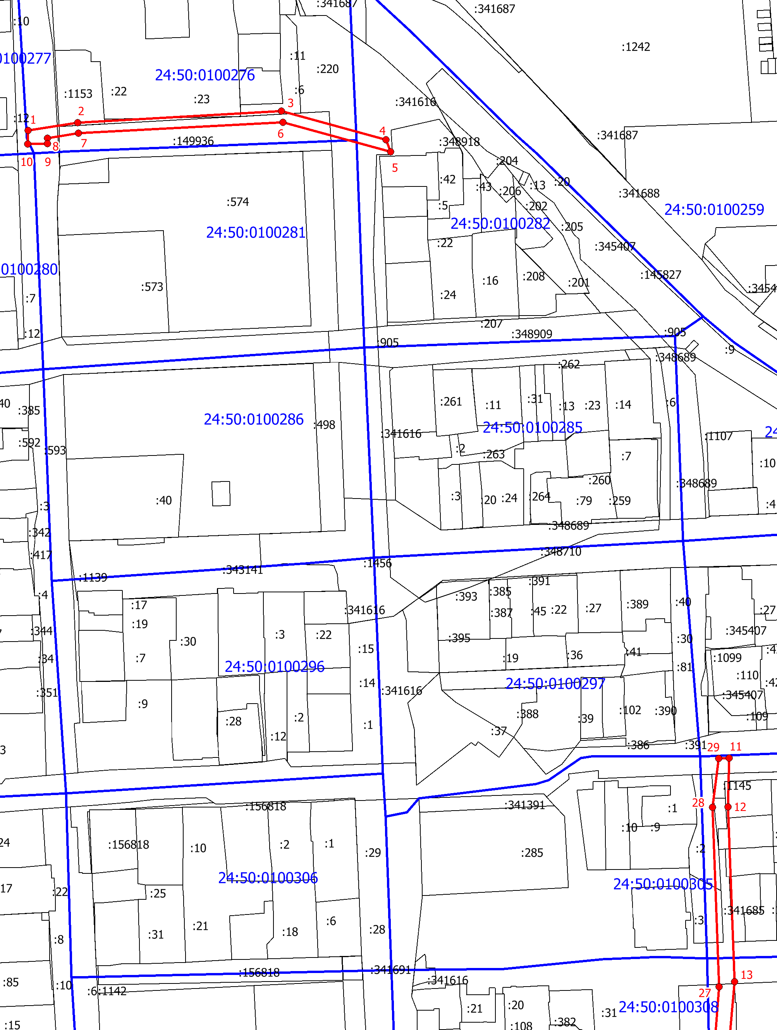
Масштаб 1:2200

Условные обозначения:
 | – проектные границы публичного сервитута;
 | – обозначение характерной точки границы публичного сервитута;
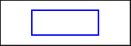 | – граница кадастрового квартала;
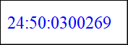 | – обозначение кадастрового квартала;
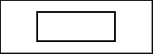 | – границы земельных участков по сведениям ЕГРН;
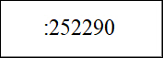 | – кадастровый номер земельного участка в квартале.

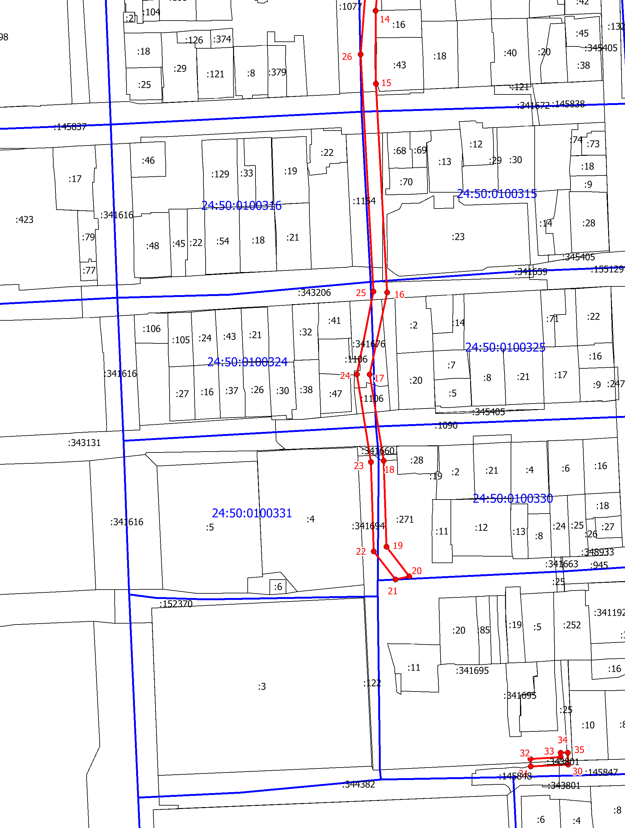
Масштаб 1:2200
Условные обозначения:
– проектные границы публичного сервитута;
– обозначение характерной точки границы публичного сервитута;
– граница кадастрового квартала;
– обозначение кадастрового квартала;
– границы земельных участков по сведениям ЕГРН;
– кадастровый номер земельного участка в квартале.

